特優運動學生獎勵-心得
生活照
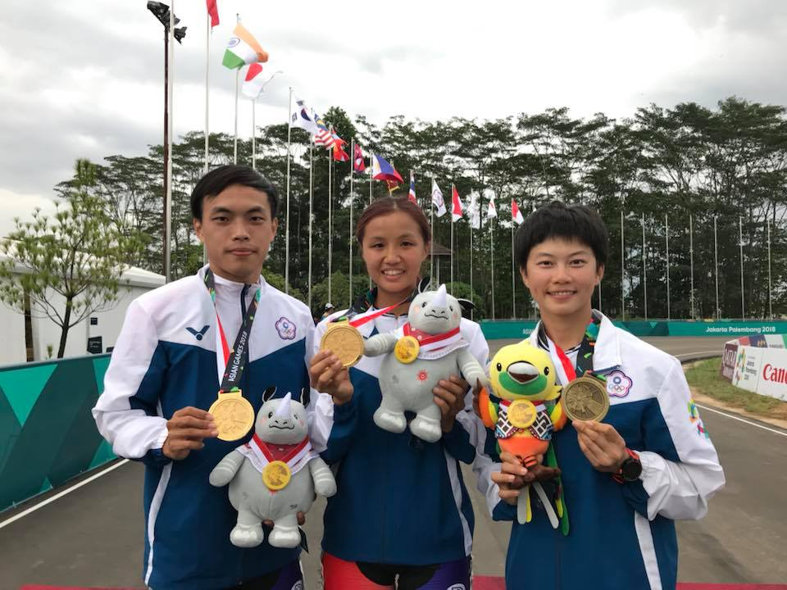
第一次參加亞運會，心情很興奮也很緊張，在選拔前的練習非常辛苦，每天曬太陽，練比賽項目的距離，在選拔前幾天不小心感冒了，身體很虛也很沒力，但教練跟我說練習訓練很夠了不用擔心，叫我放鬆的去比賽，最後也在學妹的幫忙下贏得參賽權。
在亞運比賽前幾天，我的腳踝突然腫起來，穿上鞋都很痛，很擔心沒辦法好好比賽，幸好我們的隊醫林醫師幫我減緩疼痛，還有隨隊防護員廖大姊細心的照顧，讓我能好好比賽，但最感謝的還是我們教練及陳副主席，一直替我想辦法也一直鼓勵我，才能有這樣的好成績。
科系： 體育學系 得獎人： 李孟竹

